Министерство образования и науки Российской Федерации

Федеральное государственное автономное образовательное учреждение высшего профессионального образования

Национальный исследовательский университет “МИЭТ”

Курс: Программирование на 1С

Отчет по лабораторной работе № 3

На тему

«Универсальные коллекции значений. Массивы.»

Выполнил студент группы П-32 (34):  
Воронин Алексей

**г. Москва, 2020г.**

1. **Выведите элементы массива на экран**Файл с кодом: task1.txt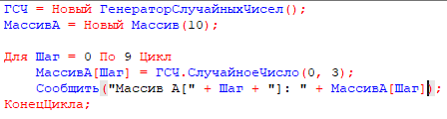
2. **Перепишите программу из Примера 2, используя цикл “Для каждого…”**Файл с кодом: task2.txt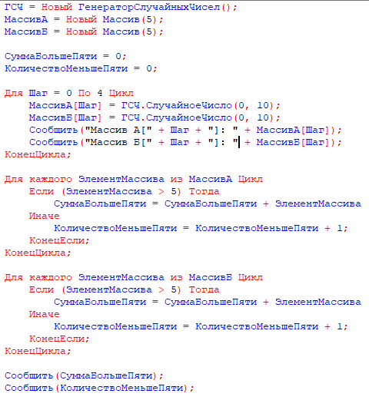
3. **Упорядочите значение массивов А и Б по возрастанию и убыванию**Файл с кодом: task3.txt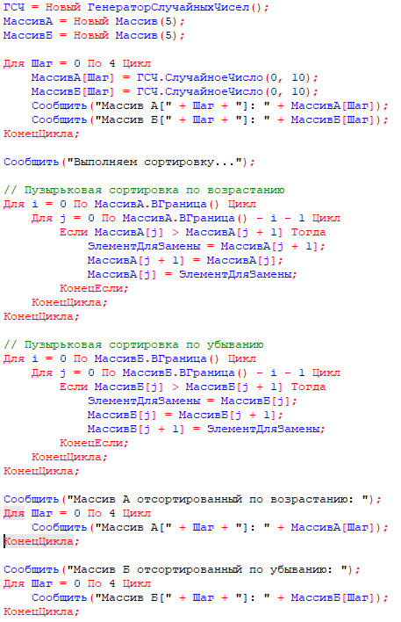
4. **Используя массивы, выведите на экран даты текущего месяца, а затем вычлените все понедельники/вторники/среды (что-то одно):**Файл с кодом: task4.txt  
     
   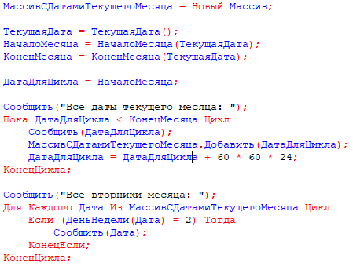
5. **Сверните элементы массива (не менее 30) в одну строку, с разделителем между элементами. Используйте ГСЧ.**Файл с кодом: task5.txt  
     
   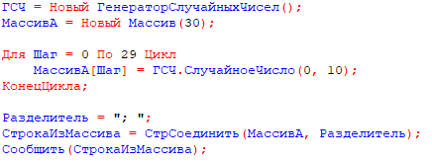
6. **Найти сумму элементов массива, расположенных между максимальным и минимальным элементом (считать, что не может быть несколько элементов с максимальным и минимальным значением).**Файл с кодом: task6.txt  
     
   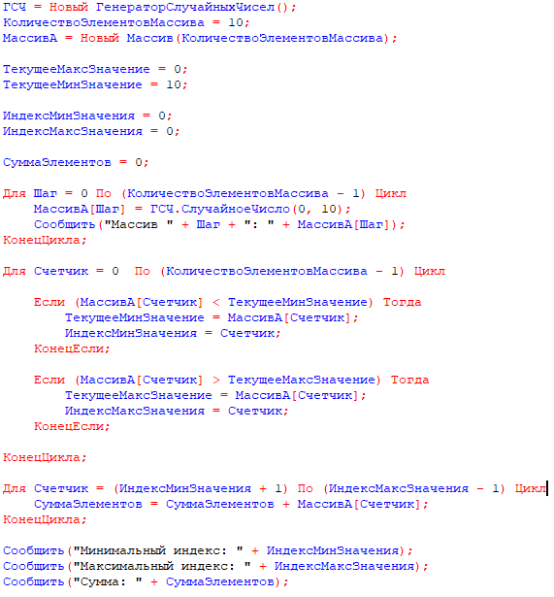
7. **Дан массив чисел С, состоящий из 40 элементов, и некоторое число А. Найти сумму тех элементов массива С, которые меньше числа А, и подсчитать количество этих элементов.**Файл с кодом: task7.txt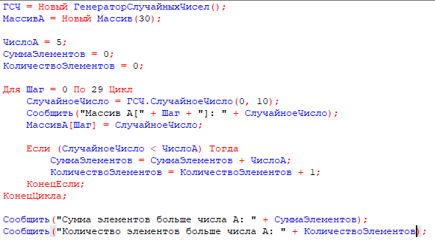
8. **Дан массив А и С, состоящие из 27 элемента каждый. Посчитайте количество элементов массива А больших 5 и найдите сумму элементов массива С меньше 3.**Файл с кодом: task8.txt